IMPLEMENTASI PROGRAM KELUARGA HARAPAN (PKH) DALAM MEMBANTU DAN MENSEJAHTERAKAN KELUARGA MISKIN DI KECAMATAN KUNINGAN KABUPATEN KUNINGAN
(Studi Kasus di Desa Kasturi)

SKRIPSI
Diajukan untuk memenuhi persyaratan penyelesaian Program Strata Satu (S1)
pada Program Studi Ilmu Administrasi Publik
Fakultas Ilmu Sosial dan Budaya
Universitas Swadaya Gunung Jati

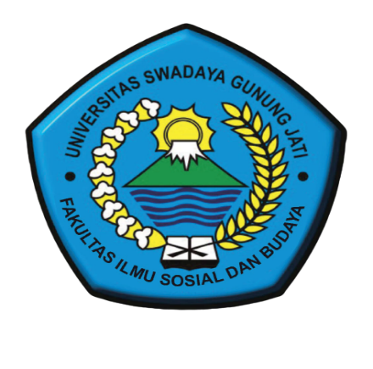
Disusun Oleh :
Tria Monica Muslimah
NPM. 118090207

PROGRAM STUDI ILMU ADMINISTRASI PUBLIK
FAKULTAS ILMU SOSIAL DAN BUDAYA
UNIVERSITAS SWADAYA GUNUNG JATI
CIREBON
2022

